RETURN SLIP / Odstúpenie od zmluvy
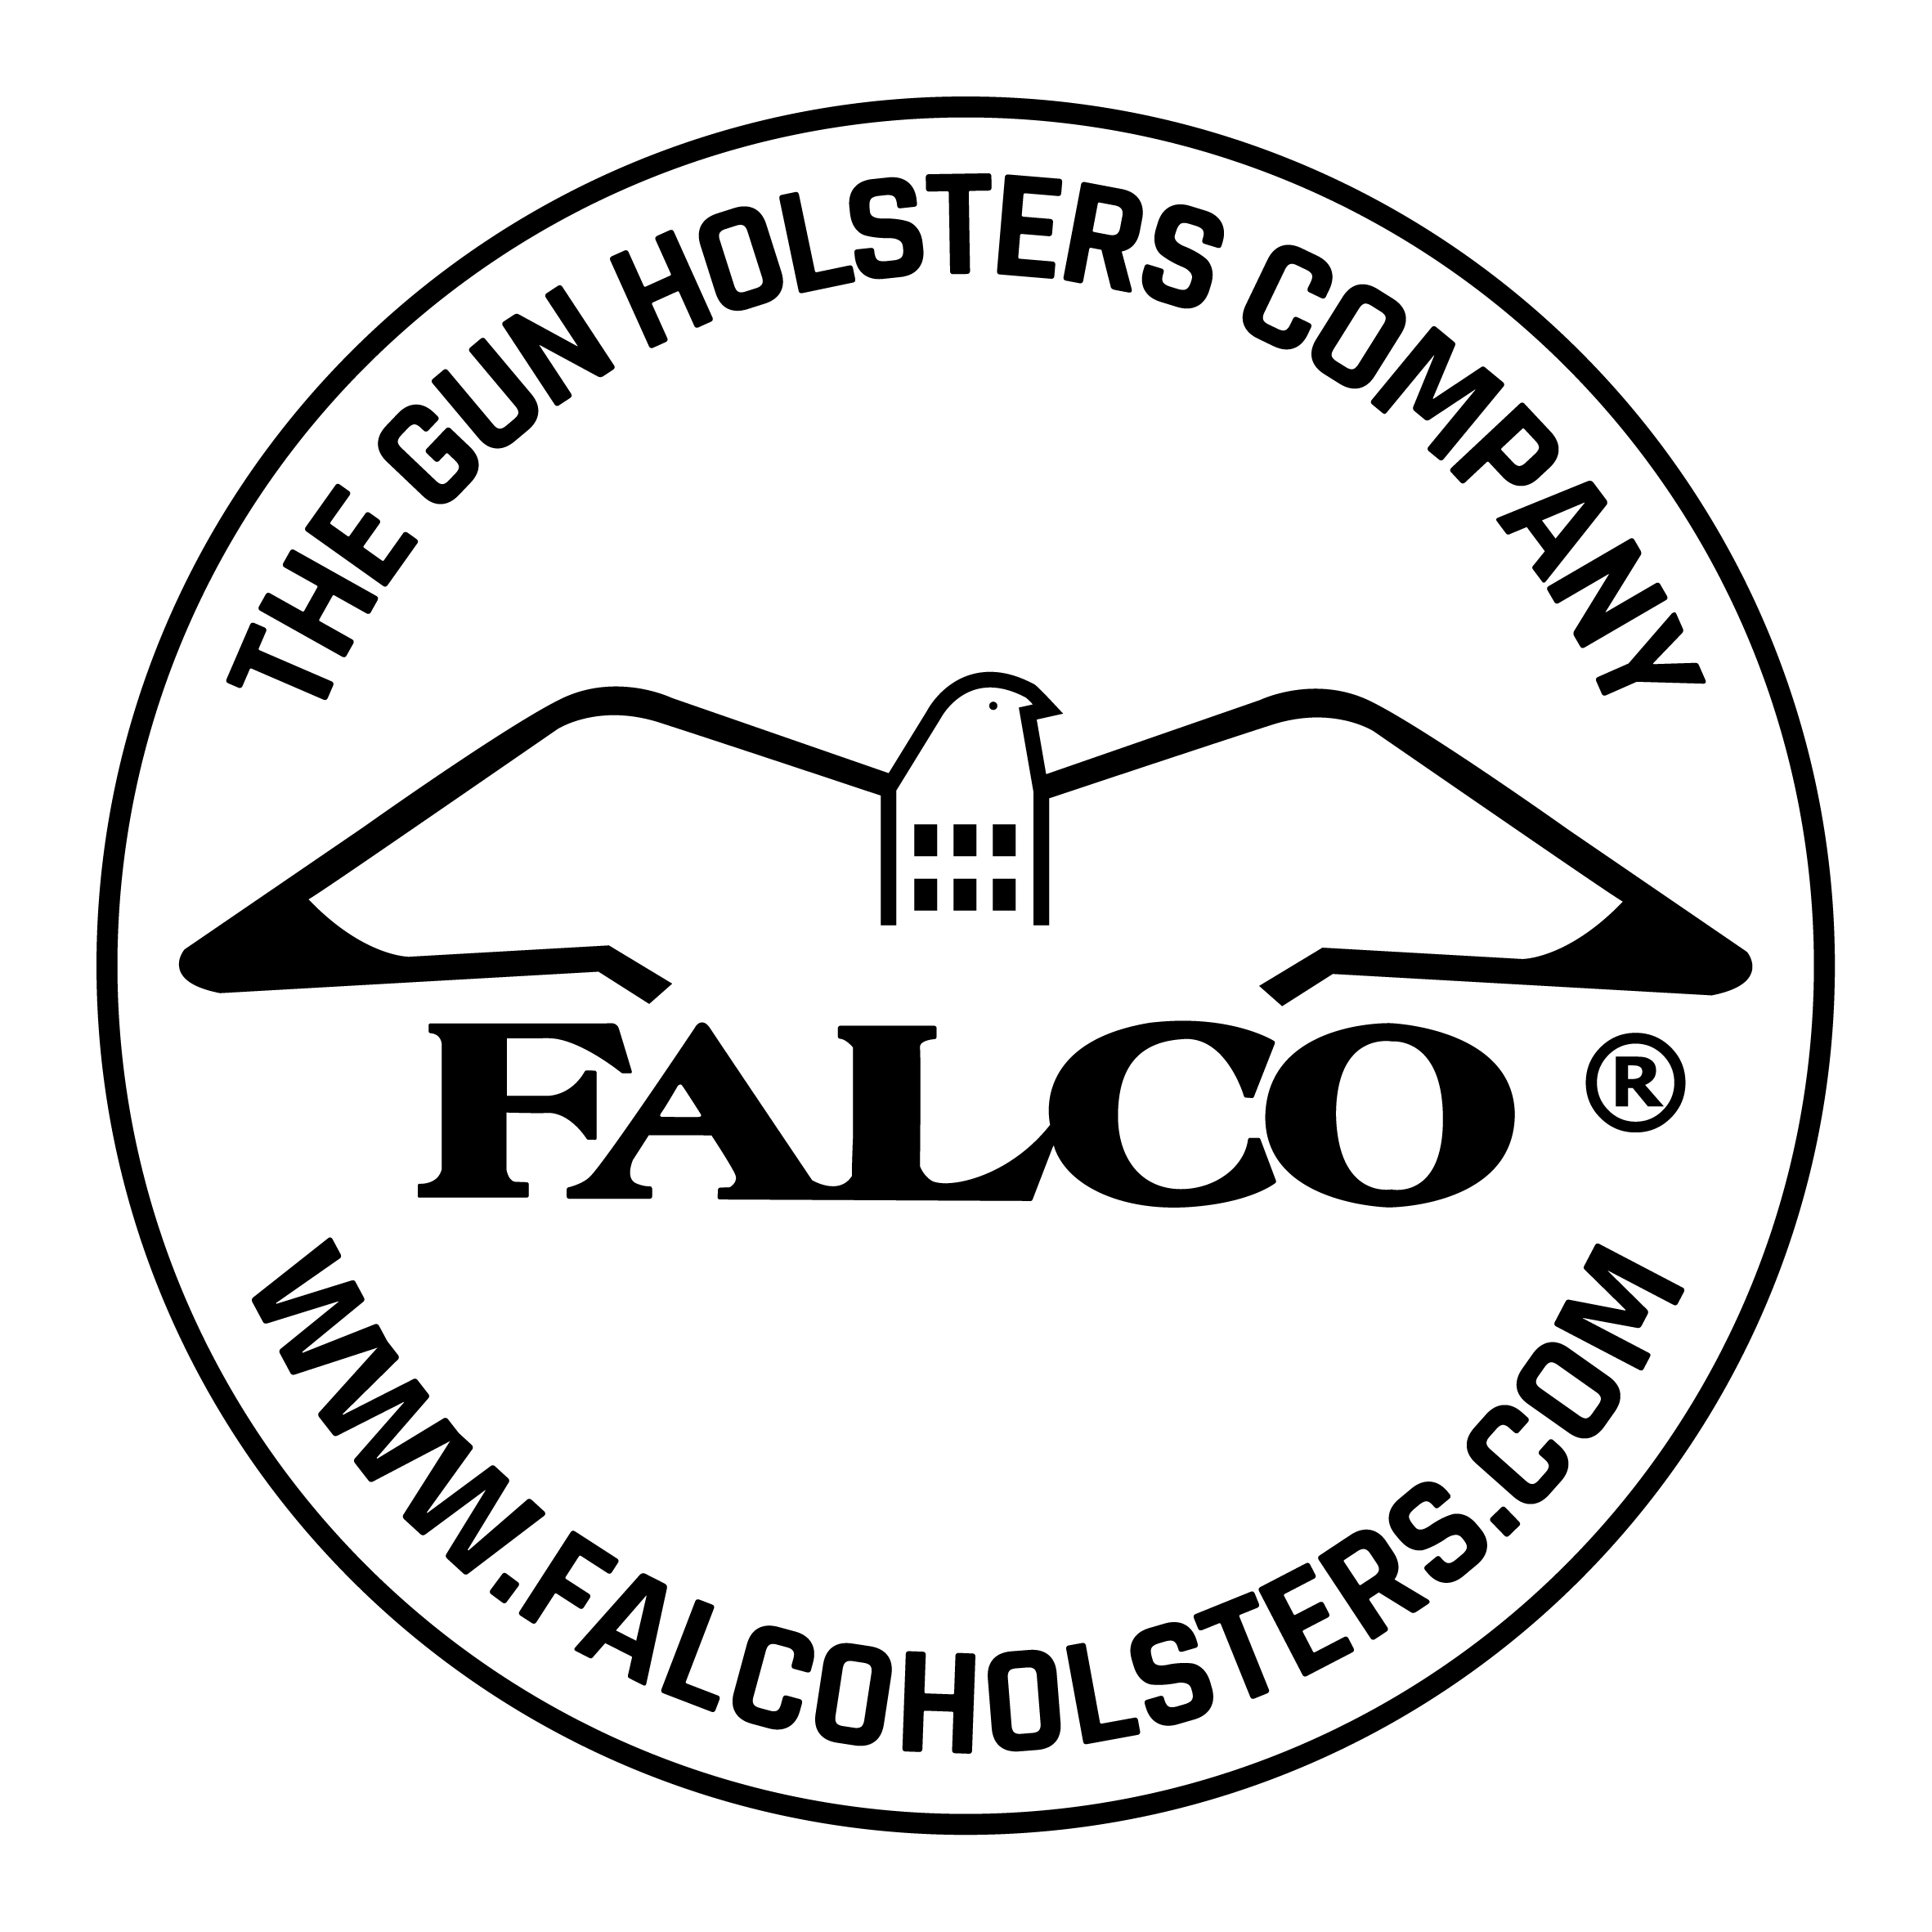
With this , I return purchased item from following reason:
Týmto oznamujem, že odstupujem od zmluvy na tento tovar z nasledovného dôvodu:

Order date  Objednané dňa | Order #  Číslo objednávky | Invoice #  Číslo faktúry | Email, Phone number  Email, číslo telefónu

Item #  Kód výrobku | Description  Popis výrobku | Qty  Množstvo | Price  Cena | Qty returned  Vrátené ks | Reason for return  Dôvod vrátenia

Reasons for return
Dôvody vrátenia / odstúpenia od zmluvy
1. Too small  1. Príliš malé | 3. Does not match with the image  3. Nezhoduje sa s obrázkom | 5. Incorrect product delivered  5. Doručený nesprávny tovar
2. Too big  2. Príliš veľké | 4. Does not match with the description  4. Nezhoduje sa s popisom | 6. Reclaim, please specify:  6. Reklamácia, prosím popíšte:

6. Reclaim description / Popis reklamácie

You can return in just few steps:
1. Use this return slip to note products for return and fill the reason for the return
2. Pack the items back in original box/envelop and send to our shipping address
3. We will contact you with solution
In order to porcess your return, please note:
- Returns must be made within 14 days after receipt of the goods
- Returns must be purchased from falcoholsters.com official online store
- Returns must be unused, in original packing with tags in place
- The return slip shall be filled in and attached to facilitate the returns process

Tovar môžte vrátiť nasledovne:
1. Vyplňte toto Odstúpenie od zmluvy
2. Tovar zabaľte späť do pôvodného balenia a pošlie nám do sídla spoločnosti
3. Budeme Vás kontaktovať s vyhodnotením reklamácie / riešenia vrátenia tovaru
Aby bol proces Odstúpenia od Zmluvy plynulý:
- Vrátenie tovaru musí byť do 14 dní od prijatia tovaru
- Tovar musel byť kúpený z oficiálneho web obchodu www.falco.sk
- Tovar musí byť nepoužitý, v originálnom balení, s pôvodnými etiketami
- K tovaru bude priložený vyplnený dokument Odstúpenie od zmluvy

US shipping address World shipping address
FALCO HOLSTERS returns FALCO SK, s.r.o.
10297 185th Street Zigmund šachta 13
Boca Raton Banská Štiavnica
33498 FL 96901 SLOVAKIA

Name  Meno | Date  Dátum | Signature  Podpis

sales@falcoholsters.com
FALCO SK, s.r.o. Zigmund šachta 13, Banská Štiavnica, 96901 Slovakia

